История села и церкви Сретенье Орловского уезда, Орловской губернии.

[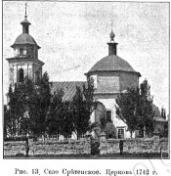](https://sobory.ru/photo/276056)  
Известия ИАК 1909 http://www.library.chersonesos.org/showsection.php?section_code=2  
[Андрей Агафонов](https://sobory.ru/profile/?authorid=7713)  
1 января 1909

[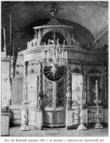](https://sobory.ru/photo/275700)  
Известия ИАК 1910 http://www.library.chersonesos.org/showsection.php?section_code=2  
[Андрей Агафонов](https://sobory.ru/profile/?authorid=7713)  
1 января 1910

В рукописной книге **«**Ведомость церквей Орловского уезда 1755 года» говорится о церкви села Сретенье-на-Рыбнице, именно так называлось это село в XVII-XVIII веках. Заселено оно было в начале XVII века  однодворцами, «служилыми» - военными людьми с семьями, которые, по словам старожилов, прибыли в эти края с «далёкого севера». Среди жителей села многие имеют распространенную на севере Европы наследственное заболевание известную как контрактура Дюпюитрена, когда происходит перерождение ладонного апоневроза. При этом наследственном заболевании пальцы согнуты к ладони, и их полное разгибание невозможно. По словам доктора исторических наук Николая Борисова, в конце XV века великий князь Иван III  организовал насильственное переселение тысяч жителей Новгорода на юг, в московские земли. Те из них, кому больше повезло, получили поместья; другие пополнили собою население городов-крепостей на Оке, где почти каждый житель был одновременно и воином-пограничником. Доктор политических наук Дмитрий Цыбаков, уроженец города Орла, считает, что сомнительно, чтобы  первыми поселенцами будущего Орловского края были именно новгородцы и именно в конце XV века. Между присоединением Новгорода и присоединением территории будущей Орловской области прошло 25 лет, а Мценск вернулся в родную гавань только в 1505 году. Кроме того, поселять воинских людей на южной границе тогда особенного смысла не имело, т.к. Крым до 1510-ых годов являлся союзником Москвы. И потом вплоть до сражения при Судбищах первые редкие форпосты русских находились только на реке Зуша  - Мценск и Новосиль. И еще Карачев - но это уже лесная зона. А южнее и юго-западнее стали строить города только в 1560-е годы. Вот тогда здесь и могли оказаться среди других поселенцев - вологодцев, ярославцев и кого угодно и новгородцы, но уже по большей части не природные, а в том числе и вероятные потомки переселенцев  из Москвы или Твери в Новгород, которых туда отправили при Иване III за 80 лет до основания Орла.

Согласно 6-й ревизской сказке от 28 декабря 1811 года, с Пятницкой слободы города Орла, выселились хуторами в село Сретенье, Хуторы, Становой Колодезь однодворцы Ставцевы, Перелыгины**,** Сырцевы, Ступины, Ветровы с их крестьянами,  которые жили с ними одним двором, где им и были предоставлены участки земли. Родственные связи однодворцы создавали в рамках своего сословия. Браки с крестьянами были редки. Такие браки считались не по чину.  Поэтому роднились с жителями села Большая Куликовка или с жителями тех сел, где проживали однодворцы.

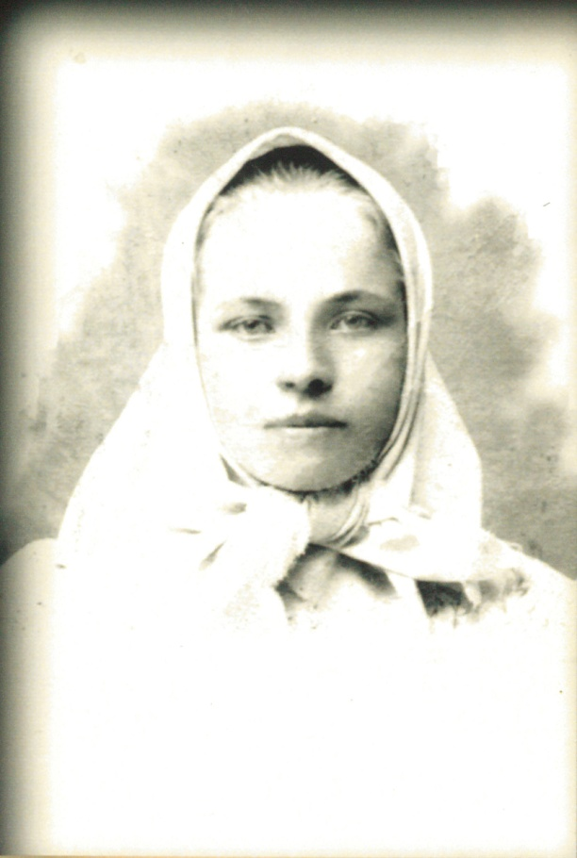

Перелыгина Ксения Прохоровна (в девичестве Сырцева). Фотография 1912 года. 18 лет.

Церковь села Сретенье, вспоминала еще в 50-е годы XX века старейшая жительница села Перелыгина Ксения Прохоровна, была построена по инициативе  священника Михаила Семова, целовальника, старосты  и других достойных людей села того времени. Средства на строительство собирали всем миром, заготавливали известь, обжигали и завозили кирпич.  Место для строительства церкви выбрали на «высоком берегу Рыбницы, недалеко от впадения в нее оврага».  В 1741 году она была построена и в 1742 году впервые указана в списке действующих церквей. Построенный православный храм, с применением архитектурной конструкции купола на парусах, отличался внешней красотой и богатством внутреннего убранства. Примером может служить  построенный в VI веке  шедевр византийской архитектуры - собор Святой Софии в Константинополе. С принятием христианства на Руси в церковном строительстве,  под влиянием византийских зодчих,  складывалась система купола на парусах.  Па́рус в церковной архитектуре — часть свода, элемент купольной конструкции, посредством которого осуществляется переход от прямоугольного основания к купольному перекрытию или его барабану. Парус имеет форму сферического треугольника, вершина которого обращена вниз и заполняет пространство между арками, соединяющими соседние столпы подкупольного квадрата, и символизирует небесный свод. На парусах – элементах, на которых держится купол, древние церковные живописцы изображали четырех евангелистов. Создание такой конструкции  требует высокого мастерства строителей, а потому такие храмы довольно редки и являются ценными памятниками истории и культуры. Построенный храм в селе Сретенье, посвятили двунадесятому празднику во имя Господа нашего Иисуса Христа, в память чудесного Сретения Его в Иерусалимском храме.  В 1755 году при церкви было 45 приходских дворов. В 1841 – 1862 гг. церковь  капитально перестроили.

 В 1841 году священником Ивановым была расширена трапезная часть пристройкой двух придельных алтарей: с южной стороны - во имя мученицы Параскевы (освящен в 1845 г.), с северной – во имя Чудотворца Николая (освящен в 1862 г.). В 1865 году храм обнесен каменной оградой. В 1883 году – расписан живописью. В 1895 году оба придела сделаны теплыми. В 1901 году поставлен новый иконостас. В Российском государственном историческом архиве города Санкт-Петербурга хранятся проект и чертежи церкви села Сретенье-на-Рыбнице.

В селе имелась земская школа, открытая по инициативе и на средства священника Василия Свиридова в 1882 году. В 1894 году вместо этого здания священником Александром Свиридовым на средства прихожан было выстроено новое школьное здание.

В конце XIX века в нем обучалось 40 мальчиков и 25 девочек. В 1895 году отцом Александром (Свиридовым) была выстроена церковно-приходская школа грамоты в хуторе Нижнем, где обучались 22 мальчика и 16 девочек. Образование с трудом пробивало себе дорогу. Невежество и косность все еще преобладало. Крестьяне уважали и ценили физический труд, который за отсутствием достаточного количества сельхозтехники, был неизбежной обязанностью сельского жителя. Читать книги при тяжелом физическом труде не было времени, и многие придерживались мнения, что учиться читать и писать не нужно, можно прожить и без грамоты. Особенно трудно было девочкам. Зачастую родители не пускали их в школу под предлогом того, что они научатся грамоте и вместо работы будут ребятам писать письма. Были случаи, когда наиболее способных девочек родители забирали из школы, не смотря на их слезы и просьбы учителя оставить их для продолжения учебы.

В то далекое для нас время дети с пяти лет наравне с взрослыми, специально сделанными для них цепочками, молотили хлеб, оказывали родителям посильную помощь в ведении домашнего хозяйства. В конце XIX века в деревне, на смену лучине стали привозить из города керосиновые лампы. В начале XX века священник села Сретенье привез граммофон, который вечером вынес на крыльцо и завел музыку. Местная молодежь с интересом вышла на улицу послушать эту диковину, а их родители стали загонять детей и молодежь в хаты, чтобы они не слушали, потому что это поет нечистая сила. По прежнему практически отсутствовала медицинская помощь, что приводило к высокой детской смертности, распространению эпидемий холеры, оспы и т.д.

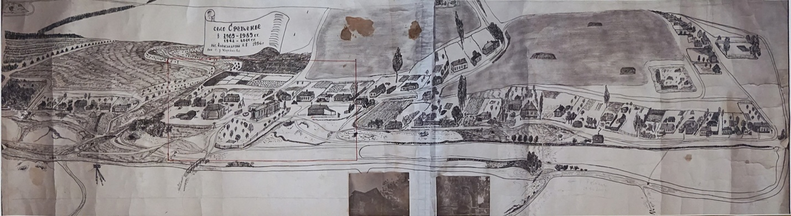

*Рисунок 1.* Общий план села Сретенье в 1965-1985 годы. Автор – Александров Николай Викторович. 1994 год.

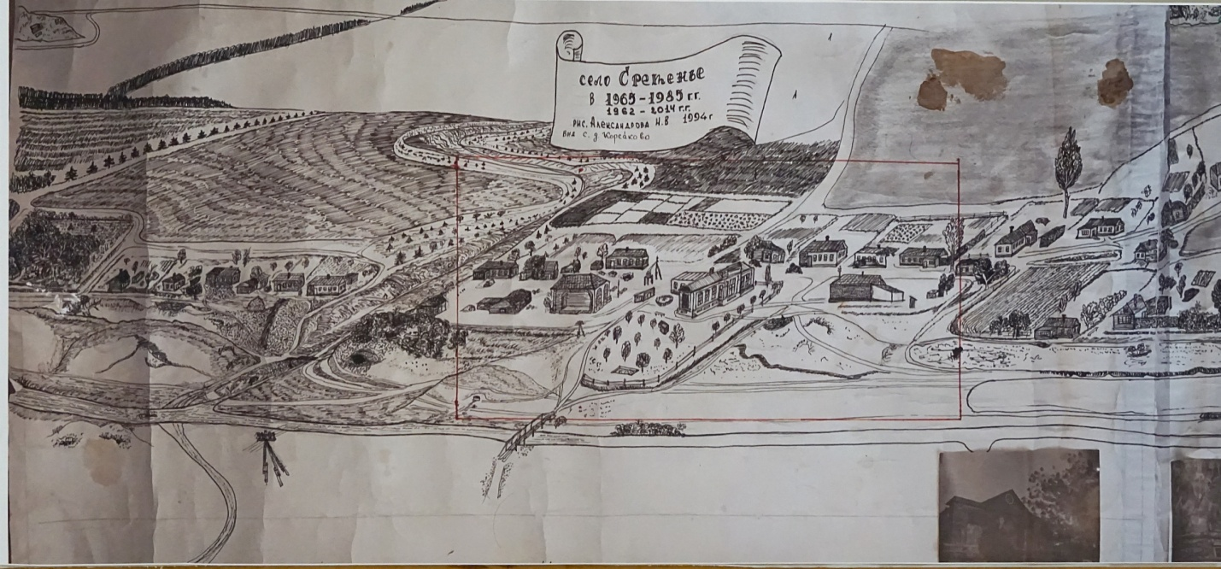

*Рисунок 2.* Левая часть плана села Сретенье

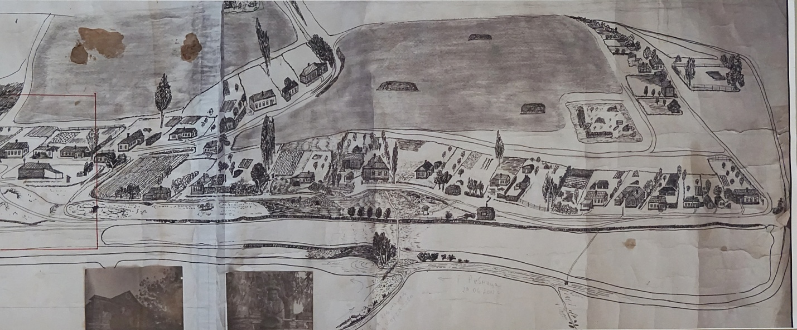

*Рисунок 3.* Правая часть плана села Сретенье

В книге «Орловская губерния. Список населенных мест по сведениям 1866 года» было записано: «Сретенье (Сретенское) – село казенное при реке Рыбница. 51 двор. 160 жителей мужского пола, 157 - женского пола. Церковь православная - 1».

28 августа (по ст. стилю) 1910 года была проведена страховая оценка строений, принадлежащих Сретенской церкви в селе Сретенском 3-го благочинного округа, Орловского уезда, Орловской епархии. При осмотре строений отмечалось, что *«*Сретенская церковь каменная, снаружи верх оштукатурен, а низ (ремонтирующийся) не оштукатурен, а внутри расписана. Крыта железом, окрашенным медянкою. Длина церкви 32 аршина, ширина 28 аршин и высота 9 аршин. На церкви имеется одна главка без окон. Окон в церкви 18, а дверей 3 и все обшиты железом. Иконостас главный во имя Сретения Господня, длины и высоты 9 аршин, а боковые: правый во имя Преподобной Параскевы и левый во имя Св. Николая, длины и ширины по 6 аршин оба. Главный иконостас оценен в 1000 рублей, а боковые – по 500 рублей. Отапливается храм  5 печами: две простой кафли и 3 обтянутых железом. Церковь построена в 1742 году, но сейчас расширяется и потому сохранилась хорошо. Ближайшие строения от храма: сторожка и причтовые дома в 40 – 50 саженях. Колокольня в 3 яруса, высотою до 30 аршин. Оценена вместе с колокольнею и иконостасом в 8000 рублей.

Церковная ограда из дикого камня в 2 аршина высоты, длиною и шириною около 80 аршин и оценена в 50 рублей. Церковная сторожка – деревянная, крыта соломой в наброс. В 40 саженях к западу от храма. Длины 9 аршин и ширины 7 аршин, высота 3,5 аршин. В ней 3 окна и одна печь. К ней примыкают пластовые (из доски – А. П.) сени в 5 аршин ширины и 7 аршин длины.  Построена давно и ветха. Оценена в 100 рублей. Церковно-приходская школа в хуторе Нижнем в 2 верстах от храма. Деревянная, в 10 аршин длины и ширины, и 3, 5 аршин высоты. Крыта соломою.  Окон в ней 6 и дверей 2. Одна грубка из простой кафли. При школе сени в 4 аршина ширины и 10 длины. Построена в 1895 году и сохранилась хорошо. Оценена в 500 рублей. Оценку составляли: священник Иоанн  Кушнев, священник Александр Свиридов,  диакон Андрей Случевский, диакон – псаломщик Михаил Свиридов. За отсутствием церковного старосты Павла Петрова – не явился, диакон Андрей Случевский. Представитель от прихожан крестьянин села Сретенского Григорий Трофимов Перелыгин, а по неграмотности его и по личной его просьбе расписался за него и за себя крестьянин деревни Жилиной  Николай Кондратьев Петрович».

Первая мировая война и смутные годы

В 1914 году началась Великая война, которая вначале называлась Отечественная война. В то время при Сретенской церкви села Сретенского, насчитывалось прихожан - 2992 человека, а в старинном селе Лаврово - церковь Преображения  Господня, построенная в 1874 году и находившаяся рядом, в нескольких километрах, проживало 3100 прихожан.  В селе Сретенье к 1 января 1916 года прихожан обоего пола насчитывалось 2975 человек, а в Лаврово – 3124 и было 56 учеников церковно-приходской школы, которая в 1915 году вошла в сеть всеобщего обучения.  Церковь принимала участие в сборе пожертвований в пользу беженцев. Сретенские прихожане в начале 1916 года пожертвовали 20 аршин холста, 2 – полотенец, сорочки, нижнее белье. Молодежь призывного возраста забрали в солдаты. Многие погибли на фронтах первой мировой войны. 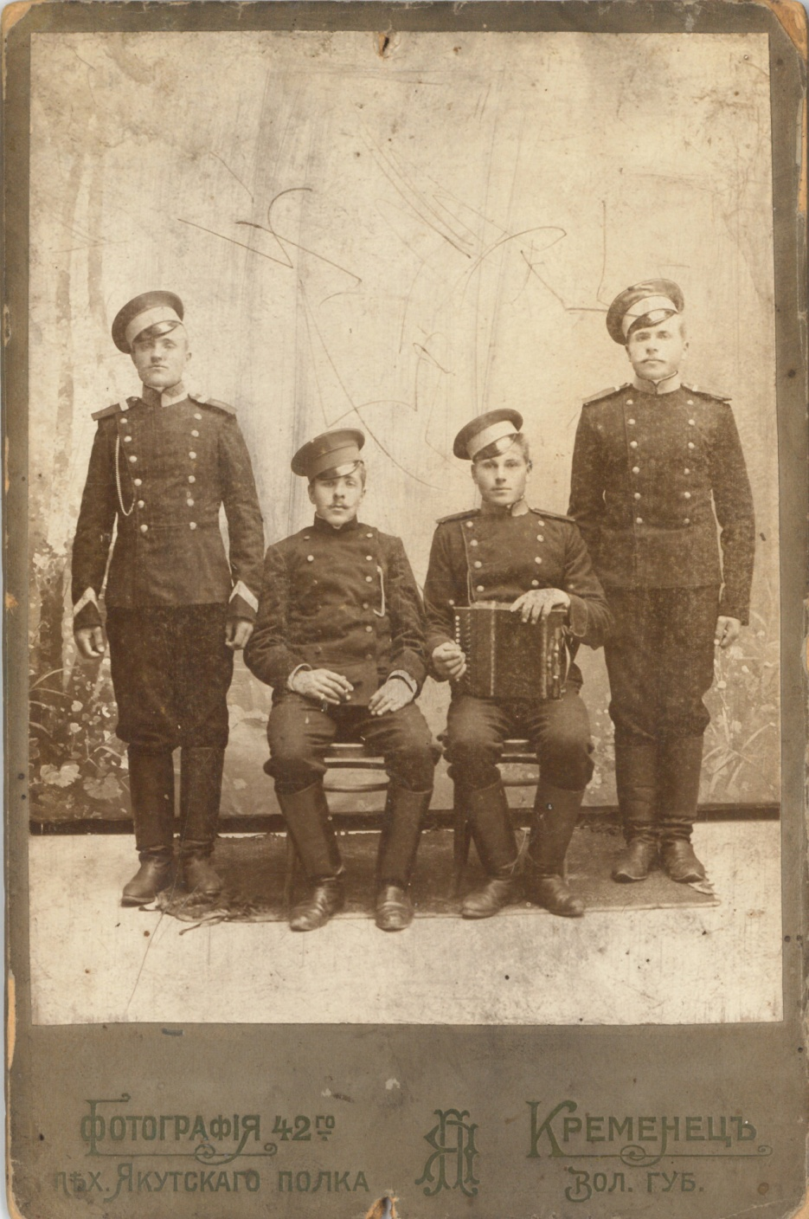

Солдаты-однодворцы села Сретенье в начале XX века. Фотография 42-го пехотного Якутского полка. Кременец Волынской губернии. Слева направо: унтер-офицер Перелыгин Сергей Трофимович, третий с гармоникой Сырцев Дмитрий, после ранений и «окопной» болезни остался без рук и ног; второй и четвертый погибли на фронтах Первой мировой войны.

После Октябрьского переворота 1917 года советская власть активно пыталась вмешиваться в церковные дела, сеяла раздор между прихожанами. В селе Сретенье Орловского уезда большевики перешли в наступление против местного священника. В ответ на состоявшееся 23 января 1918 года по н. ст. приходское собрание, ими было принято постановление: «Мы, беднейшие крестьяне с. Сретенья председателем выбрали т. Сырцева. Обсудив вопрос о «церковном совете» и его таинственных заседаниях с о. Свиридовым во главе, мы, крестьяне села Сретенья, приняли такое решение: «Темных» кулацких заседаний не допускать, принимая для того самые решительные меры. Пусть эти темные рясы ищут спасения где хотят, а у нас среди бедных деревенских пролетариев, нет и не будет им спасения». Подпись − Солдат Сретенцев. Уже упомянутый товарищ Сырцев, на страницах «Орловских известий» описывал свое противодействие местному духовенству: «В нашем селе до сих пор духовные лица брали за требы с крестьян столько, сколько хотелось. Видя это самовольствие, я скоро постарался организовать церковный Совет для освещения церковных дел. Было назначено собрание церковного совета в школе. Принесли книгу постановлений церковного собора и начали читать. Чтение было окончено, и мы предлагаем избрать секретаря. Я тогда обратился к собранию с вопросом, угодно ли товарищам считать такое собрание правильным. О. Свиридов не дал возможности мне высказаться и заявил: «здесь церковный совет, а не товарищи. Наше место святое, и нам лучше называть друг друга с уважением − по имени и отчеству». Я не вытерпел и говорю ему: «Вы сочли нас уже за святых и предлагаете величать именем и отчеством. А как же это все люди теперь называются товарищами-гражданами?» Отец ничего не ответил на эти речи. После проверки собравшихся, я предлагаю собранию избрать председателя; о. Свиридов заявляет: «я − председатель, и прошу выбрать мне секретаря». Я говорю, что так поступать неправильно. Отец Свиридов начинает волноваться и кричит: «Я назначен собором». Тут один из товарищей замечает отцу: «Батюшка, зачем вы самозванно лезете? Если вас изберет народ, то вы и будете председательствовать. А собор не вправе распоряжаться нами». Тем и кончилось. Собрание постановило: 1) выбрать церковного старосту, 2) помощника ему. 3) трех лиц в комиссию по проверке церковных доходов и расходов. Другое собрание было назначено через неделю. Обсуждению подлежало: 1) жалование сторожам, 2) установление таксы причту за требы и 3) опись и принятие на учет всего церковного инвентаря. Все вопросы решались тайным голосованием. После закрытия заседания духовные лица устроили собственное совещание, в котором всячески стали жаловаться, чуть ли не кричать благим матом. К ним на помощь пришли кулаки и стали орать, будто бы хотят запереть церковь; батюшке негде будет служить, что ж мы будем теперь делать? А отец дьякон напевает кулакам: «Спасибо вам, старички, за то, что не послушали каких-то неверующих людей». На днях приезжает о. Свиридов, сретенский батюшка, на хутор Нижних, явился к комиссару и сказал: «Собери людей на собрание». Спустя несколько времени, собрались люди, и открылось заседание. Обсуждался вопрос о церковном имуществе: его нужно было описать. Людей собралось не так уже много, кулаков почему-то больше, а бедняков совсем мало. Слово берет поп, говорит он долго и очень жалостно, прося кулаков о том, чтобы церковное имущество оставалось всецело за батюшкой. Кулачки вняли жалобному голосу отца и постановили, что хутор Нижних не будет касаться церковного имущества. Батюшка отец Свиридов хорошо отблагодарил добрых крестьян за содействие и тут же пожертвовал на ханжу 20 руб.». Кого товарищ Сырцев записывал в кулаки и по какому принципу происходило деление на кулаков и бедняков − неизвестно. Можно предположить лишь, что, кто поддерживал местного священника, автоматически зачислялись в кулаки. Впоследствии, по словам старожилов, Сретенский поп при отступлении белых погиб у села Коровье Болото. Тем временем в стране разгоралась гражданская война. С Юга на Москву двинулись войска Деникина. В октябре 1919 года, в селе Сретенье находился штаб 2-го Корниловского Ударного полка. По воспоминаниям очевидцев, белые входили в село походными колоннами, а господа офицеры ехали на колясках. В ходе Орловско-Кромского сражения, здесь произошли жестокие бои между латышскими, эстонскими, еврейскими, венгерскими, китайскими частями, Червонными казаками Красной Армии и войсками Добровольческой армии. Воинские подразделения, состоящие из русских, были не всегда надежны и нередко переходили на одну или другую сторону. Ожесточенные бои происходили в поселениях: Михайловка, станция Стишь, Становой Колодезь, Ступино, Любаново, Дубовик, Лаврово, Верхние Хуторы, Коровье Болото и т.д.  В боевых действиях применяли аэропланы. В селе Сретенье бомбой, сброшенной с одного из них, у местного жителя во дворе было убито сразу шесть лошадей. На огороде одного из сельчан после боя было найдено трое погибших красноармейцев, лежавших вместе один на одном. Захватившие село латыши, выдавая расписки, реквизировали лошадей у местных жителей для нужд Красной Армии, а также, угрожая расстрелом, проводили дознание, кто из них встречал белых с хлебом и солью. Однако, таких не обнаружили. В годы гражданской войны крестьяне пережили насилие продразверстки, в которой активное участие принимали некоторые бедняки. Один из них донес в волость на двор зажиточного односельчанина, которых по дому звали «Судины» из-за того, что они всегда избирались в местные судьи, сообщив о запрятанном зерне. Прибывший из села Лаврово, продотряд, состоявший из городских, нашел зерно и на своих подводах вывез в волость, а доносчику из реквизированного ничего не дали, который по этому поводу долго сокрушался. В жизни людей всех сословий годы войны породили ужасные трагедии. Многие погибли от голода, эпидемий. Один из бывших солдат села Сретенье вернулся из австрийского плена, где он работал на местного фермера, которому приглянулся за свое трудолюбие и добрый характер. Австриец даже предложил ему свою дочь в жены. Но брак не состоялся. Будущий родственник настолько затосковал по своей родине, что в тайне, ночью сбежал и через всю Европу добирался до родного дома, а вернувшись, увидел голод и гражданскую войну. В этих условиях ему пришлось добывать пропитание для семьи и в одной из поездок, на крыше поезда он погиб.

Коллективизация, раскулачивание и гонения на церковь

 После окончания гражданской войны, по имеющимся сведениям из «Списка населенных пунктов Орловской губернии по Орловскому уезду за 1927 год» в селе Сретенье, Сретенского сельского Совета, насчитывалось 107 крестьянских хозяйств, в которых проживало жителей обоего пола 526 человек. Жители села, как и все население страны, переживали трудные голодные и полуголодные времена. Во время голода 1932-1933 гг. по дороге и тропинкам села шли, падали и умирали люди с Украины. По словам очевидцев «на это было ужасно смотреть». По воспоминаниям уроженца села Ветрова Ивана Ивановича, участника Великой Отечественной войны, зам. директора Орловской плодово-ягодной опытной станции, его «мама и бабушка постоянно кормили голодающих картофелем, супом и другими продуктами. Для этого в печи постоянно стояли большие чугуны, в которых варилась картошка». На Кубани, Украине, Казахстане в то время от голода умерли миллионы человек. Голод 1932 – 1933 гг. никоим образом не был спланированной акцией большевиков. Да, он стал результатом аграрной политики сталинского режима, но результатом непредвиденным. Обвинять представителей власти в целенаправленном уничтожении голодом населения собственного государства безосновательно. Среди причин голода следует выделить три важнейших: это сплошная коллективизация, высокие хлебозаготовительные планы и засуха 1932 года. Множество крестьян сопротивлялись государственному насилию во время коллективизации. Широко распространенными методами стали уход из деревни (бегство в города и промышленные центры, где можно было сменить род деятельности и устроиться на работу) и забой скота. Далее, в уже созданных колхозах царили бесхозяйственность, трудовая апатия, злоупотребления руководства. Множество колхозников не желали активно работать, потому что не получали за свой труд достойного вознаграждения, возмущались царившей в колхозах бесхозяйственностью и своей зависимостью от начальства. Поэтому, обычными явлениями в колхозах вначале 1930-х гг. были падеж скота, плохая обработка земли, затянутые сроки выполнения важнейших сельхозкампаний (пахота, сев, уборка), значительные потери урожая и т. п. С наступлением голода по всей стране резко возросло воровство зерна, хлеба и других продуктов питания. Голодные люди пробирались на колхозные поля и рвали колоски с зерном.

По инициативе Генерального секретаря ЦК ВКП (б) И. В. Сталина и за подписью М. И. Калинина было принято Постановление ЦИК и СНК СССР от 7 августа 1932 года «Об охране имущества государственных предприятий, колхозов и кооперации и укреплении общественной собственности». Этим постановлением в юридическую практику СССР было введено понятие «хищения социалистической собственности» как «преступления против государства и народа», чтобы остановить «массовые хищения государственного и колхозного имущества». Амнистия по таким делам исключалась. После введения закона в силу на полях устанавливались дозорные вышки, высылались конные разъезды и часовые с винтовками.  В ЦК и СНК поступали сведения, из которых видно, что первоначально происходили массовые беспорядочные аресты в деревне. Арестами занимались председатели колхозов и члены правлений колхозов, председатели сельсоветов и секретари ячеек, районные и краевые уполномоченные. Арестовывали все, кому только не лень и кто, собственно говоря, не имел никакого права арестовывать. Не удивительно, что при таком разгуле практики арестов органы, имеющие право ареста, в том числе и органы ОГПУ, и особенно милиция, теряли чувство меры и зачастую производили аресты без всякого основания, действуя по правилу: «сначала арестовать, а потом разобраться». С ростом социальной напряжённости из-за голода объединённый пленум ЦК и [ЦКК](https://ru.wikipedia.org/wiki/%D0%A6%D0%9A%D0%9A) ВКП (б) 7-12 января 1933 года заставил судей быть более суровыми при рассмотрении дел о хищениях. Количество осуждённых по этим делам в РСФСР в первое полугодие 1933 года достигло 69 523 человек, которые преимущественно (84,5 %) были приговорены к 10 годам лишения свободы. По каждому десятому случаю был вынесен более мягкий приговор, по 5,4 % случаев виновные были приговорены к высшей мере наказания. Это был пик репрессий по данным составам преступления, который уже весной после постановления Политбюро ЦК ВКП (б) от 1 февраля и постановления [Президиума ЦИК](https://ru.wikipedia.org/wiki/%D0%9F%D1%80%D0%B5%D0%B7%D0%B8%D0%B4%D0%B8%D1%83%D0%BC_%D0%A6%D0%98%D0%9A_%D0%A1%D0%A1%D0%A1%D0%A0) от 27 марта 1933 г пошёл на спад, во втором полугодии уменьшившись вдвое, а на следующий год в целом втрое по сравнению с 1933 годом.

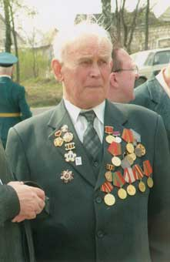

Ветров Иван Иванович, участник Великой Отечественной войны

Судьба Ветрова И. И. была во многом типична для жителей села Сретенье. Родился он 1 июля 1926 года на Ветровке, входившей в село Сретенье, Лавровской волости, Орловского уезда. Село Сретенье включало 6 деревень: Бобылевка, Поповка, Сырцевка, Ветровка, Каменка, Будиловка. Село располагалось по реке Рыбница, на которой было четыре плотины с водяными мельницами. Весной и летом село утопало в цветущих садах. Его предками были прадед Николай Иванович Ставцев, который был сиротой. С возрастом он был отселен на рядом расположенную свободную усадьбу. Николай Иванович имел двух дочерей Феодосию и Матрену. Его бабушка Феодосия Николаевна была замужем за Ветровым Яковом Ивановичем, родом с Бобылевки из дома Хмировых. Кроме него был еще брат Михаил Иванович, который оставался на старом корне. У него были сыновья: Митрофан, Никита, Кузьма и дочь Матрена.

У Феодосии Николаевны и Якова Ивановича был один сын Иван, который стал отцом Ивана Ивановича Ветрова. Его дедушка Яков Иванович работал на железной дороге и принимал участие в организации колхозного движения. Все они занимались сельским хозяйством. Кроме того, прадед Николай Иванович был известным в ту пору кровельщиком крыш. При их доме был большой сад, в котором росли яблони, груши, вишни, сливы. Был небольшой питомник. 11 ноября 1922 года его отец Иван Яковлевич был обвенчан в Сретенской церкви с Екатериной Федоровной. Она происходила из зажиточной семьи Плынских из деревни Михайловка. У них было шестеро детей, из которых в живых осталось четверо: сын Иван 1926 г.р., дочь Антонина 1932 г. р., дочь Анна 1936 г. р. и сын Александр 1940 г. р. В 1935 году Иван Ветров пошел в начальную школу в селе Сретенье, которую успешно закончил в 1939 году и был принят в 5 класс средней школы № 12 города Орла. С оккупацией Орла он вернулся в Сретенье. В городе было голодно, потому что немцы, осуществляя «План голод» в оккупированных районах СССР, препятствовали снабжению населения продовольствием. По данным историков только за 1941 и 1942 годы на оккупированных фашистами советских территориях от голода **погибло 4,2 миллиона человек**, включая военнопленных. По сведениям, содержащимся в книге «Россия в войне 1941 – 1945» английского журналиста Александра Верта, в августе 1943 года в Орле «из 114 тыс. населения в городе… осталось только 30 тыс. Многих жителей оккупанты убили. Многие были повешены на городской площади». Далее он говорит о том, как в Орле люди сотнями умирали от голода, о мизерных хлебных пайках – 200 г. в день. «В основе отношения немцев к русским, - пишет он, - лежала общая «философия» о «недочеловеках». В июле 1943 года с приближением линии фронта немцы стали угонять население в тыл. Вместе с эвакуированными он оказался под Кромами в деревне Коровье Болото. Оттуда, под покровом ночи, он вместе со своим товарищем бежал от немцев в сторону линии фронта, где уже через сутки их встретили передовые части Красной Армии. Его мать, с оставшимися детьми, спасалась до прихода наших в подвале своего дома. Вернувшись домой, Иван Ветров на второй день явился в полевой сборный пункт, где после долгих уговоров командиров был зачислен в зенитный полк 5-й Орловской дивизии. Семнадцатилетним пареньком он начал служить в Красной Армии, заменив погибшего на фронте родного отца. В составе Брянского, а затем Белорусского фронтов 63-й армии 5-й Орловской дивизии ему довелось участвовать в крупных операциях по освобождению городов Брянск, Почеп, Клинцы, Гомель. Форсировать реки Десну, Сож. При освобождении города Гомель был ранен и месяц находился в госпитале города Брянск, после выздоровления был направлен в школу младших командиров города Бежица Брянской области. По окончании школы в звании старшины был направлен маршевой ротой на фронт в состав 33-й армии 323-ю дивизию. С этой дивизией участвовал в освобождении Польши (город Люблин), лагеря смерти «Майданек». Форсировал реку Вислу и в составе дивизии удерживал Пулавский плацдарм в направлении города Радом. 14 января 1945 года состоялось Висло-Одерское генеральное наступление, в результате которого 17 января, совместно с польскими войсками была освобождена столица польской республики Варшава. В боях под Варшавой он был тяжело ранен и, благодаря молодой польке, которая вынесла его с поля боя в тяжелом состоянии и укрыла в своем доме от немцев до прихода наших передовых частей, он остался жив. Разведчики доставили его в полевой госпиталь. После ряда операций он был доставлен в тыловой госпиталь, который находился на станции Инза в Ульяновской области и после четырех месяцев лечения 7 мая 1945 года был демобилизован как инвалид Великой Отечественной войны. День Победы встретил в поезде, на пути домой, в Рязани. Домой прибыл 12 мая 1945 года. Иван Иванович был награжден боевыми наградами: орден «Отечественной войны I-й степени», медаль «За отвагу», медаль «За освобождение Варшавы» и медаль «За победу над Германией в Великой Отечественной войне 1941-1945 гг.». По словам Ивана Ивановича Ветрова его встречало все село. 20 мая он отправился в военкомат становиться на воинский учет. Как участнику войны в военкомате ему выдали положенные подарки: 10 метров ситца на платья сестрам, карточки на хлеб, жмых соевый и назначили пенсию 12 рублей 50 копеек. В военкомате предложили пойти учиться на выбор: в школу председателей колхозов, ветеринарную школу и школу зоотехников по пчеловодству. Ветров выбрал школу зоотехников по пчеловодству, которая находилась в Задонске. После ее окончания в 1946 году он попросился в родной колхоз, потому что на его иждивении кроме матери, были две сестры и брат. В колхозе ему предложили работу заместителем председателя колхоза и заведующего складами. В колхозе проработал три года. В это время женился на Сырцевой Марии Петровне, которая работала бухгалтером в колхозе. В 1949 году у них родилась дочь Надя. Тогда же его пригласили на работу в Орловское РАЙЗО (районный земельный отдел) на должность зоотехника по пчеловодству. Вскоре Ветров познакомился с директором плодово-ягодной опытной станции Стажаровым И. И., который пригласил его работать на опытную станцию, находившуюся в районе «Ботаника». И с 1950 по 1987 годы он активно и плодотворно трудился на Орловской плодово-ягодной станции, занимая должности заведующего хозяйством – бригадиром полеводом с исполнением обязанности пчеловода, заместителя директора, управляющего отдела «Ботаника». Из отстающего хозяйства «Ботаника» при его участии была выведена в число передовых хозяйств по урожайности ягодных культур и цветоводству. За эти достижения он был удостоен серебряной медали ВДНХ. В 1987 году Ветров И. И. был с почетом отправлен на пенсию.

Возвращаясь к началу 30-х годов, следует обратить внимание на то, что в 1934 году в селе проводилась поголовная коллективизация. Председателем колхоза был назначен из города «двадцатипятитысячник» Кащавцев, а председателем сельсовета Гришка, уголовник, который был известен тем, что в прошлом со своими дружками, в масках приходил грабить родную тетку, а она его узнала. Этот Гриша ходил по хатам и записывал всех в колхоз. Испуганные крестьяне, не понимая куда их загоняют, пытались умилостивить советского начальника, откупиться от записи. Однажды, в соседней деревне его так хорошо угостили водкой, что пришлось везти домой в сильном опьянении. По дороге он уснул, шапку с него возчики сняли и долго держали на морозе, после этого он серьезно заболел и через три дня умер, о чем мало кто пожалел. Этот год жители назвали «год печали». Люди были лишены лошадей, коров, всего инвентаря. Все было обобществлено. В зиму 1934-1935 года кормить скот было нечем. Лошадей подвешивали на веревках. Во всех бедах обвиняли кулаков. Одним из методов коллективизации стало «раскулачивание». Из района поступила разнарядка на раскулачивание. Организовали собрание местных жителей, на котором представители советской власти предложили обсудить вопрос о раскулачивании. Один колхозник выступил с требованием раскулачить одного из зажиточных сельчан только за то, что, когда он был пастухом и гнал коров мимо его дома, то на просьбу напиться он дал ему воду, а ему хотелось попить квасу. Порешили раскулачить пять семей. Впоследствии, один из раскулаченных из дома «Судиных», которого звали Петрович, оказался в Краснодарском крае, много трудился, завел пчелиную пасеку, обеспечил себе жизнь в достатке и в шутку благодарил тех кто его раскулачивал. Однако для многих раскулаченных это было трагедией. Высланные в казахстанские степи, в переполненные бараки, землянки с ужасающей смертностью, они теряли своих детей и близких.  С лета 1934 г. сталинский режим развернул новое наступление на единоличников, используя налоговое и административное давление. Некоторые жители села упорно отказывались вступать в колхоз. К таким несознательным элементам применялись строгие меры. Их облагали повышенным налогом, а после его уплаты снова облагали налогом до тех пор, пока уже становилось платить нечем. Если продолжал упорствовать изымали имущество и продукты, ломали горницу в доме. В конце концов, человек соглашался и вступал в колхоз. Многие осуждали политику насильственной коллективизации и прямо говорили: «Пропала Расея». Среди жителей села нашелся человек, который под личиной юродивого саркастически высмеивал действия власти. Однажды он явился в правление колхоза в новой шубе поверх которого был надет драный полушубок. На вопрос зачем он так одет, насмешник объяснил, что это «пролетариат давит буржуазию». В другой раз в присутствии городского начальства он стал вместо дегтя смазывать ось телеги испражнениями скота. На вопрос, зачем это делает, когда надо использовать деготь, то получили ответ: «Какая власть – такая снасть». В 1936 году засуха вновь привела к голоду, который с трудом пережили. В то время появились первые трактора ХТЗ. Были созданы МТС. Урожаи оставались мизерными и в основном сдавались в Госпоставку. Колхозникам выдавали по 100-150 граммов зерна за 1 трудодень. Но перед войной жизнь стала налаживаться. Был создан Сретенский сельсовет, который включал 9 колхозов. В селе Сретенье создали колхоз «Красное село», в деревне Гать – «им. Молотова», в д. Кулики – «Первое Мая», в д. Любаново – «2-й Пятилетки», в д. Михайловка – «8 Марта», в д. Нижний хутор – «17-й Партконференции, в д. Средний хутор – «им. Сталина», в д. Ступино – «Красный труженик», в д. Усть-Рыбница – «7-й съезд Советов». Жить стало полегче. Увеличили выдачу зерна на трудодни. По словам передовика производства, колхозницы Перелыгиной Ксении Прохоровны, по осени им в качестве оплаты привезли целый воз зерна. Они были очень довольны.

В то же время, Советская власть под руководством большевиков-коммунистов, идеологической основой которых была западническая, жесткая, классовая, космополитическая теория Маркса и Энгельса,  проводила политику воинствующего атеизма и преследовала, прежде всего,  представителей Русской Православной Церкви. Гонения на священнослужителей принимали довольно жестокие формы, вплоть до расстрелов.

По воспоминаниям Вознесенской Валентины Митрофановны, дочери священника Свиридова Митрофана Александровича, в 1934 году в селе Сретенье Орловского района местные власти в очередной раз обложили повышенным налогом его семью и, воспользовавшись тем, что отец Митрофан не смог уплатить непосильный налог, его арестовали, а имущество конфисковали. Семья, оставшись без средств к существованию, вынуждена была переехать в деревню Черемисино, где жене Свиридова предоставили место школьной учительницы при усло­вии немедленного развода с мужем-священником. Оказавшись в безвыходном положении, она пошла на развод, чтобы спасти от голодной смерти своих пятерых малолетних детей. Освобожденный через три месяца из-под ареста отец Митрофан перебрался в Орел, где устроился бухгалтером и тайно от властей помогал семье выжить. В годы Великой Отечественной войны он ушел на фронт и в битве под Сталинградом отец Митрофан пал смертью храбрых, защищая Родину.

Церковь закрыли в 1938 году, якобы,  «по ходатайству местных жителей». Закрытие храмов в постановлениях ВЦИК представлялось как добровольное желание самих православных. Приведём в качестве примера подлинный документ:

«Постановление

Организационного комитета ВЦИК по Орловской области

от 1 октября 1938 года.

№ 20 / 34 / 2845

Ходатайство граждан Сретенского с/совета

И президиума Орловского райисполкома

О закрытии Сретенской церкви

/Внесено Комиссией по делам культа/.

В связи с тем, что:

а) преобладающее большинство взрослого населения Сретенского с/совета высказалось за закрытие церкви, подтвердив это протоколами общих собраний населения;

б) церковь в настоящее время не функционирует.

Оргкомитет ВЦИК по Орловской области – постановляет:

1. Ходатайство граждан Сретенского с/совета и президиума Орловского райисполкома о закрытии церкви удовлетворить, церковь закрыть и разрешить райисполкому использовать здание церкви под школу, по истечении двухнедельного срока на обжалование, согласно ст. ст. 36 и 37 постановления ВЦИК и СНК РСФСР от 8/1У – 29 г. о религиозных объединениях.

2. Предложить райисполкому ликвидацию имущества и здания церкви произвести в соответствии со ст. ст. 40-42 постановления ВЦИК и СНК РСФСР от 8/ 1У-29 года, о религиозных объединениях.

Зам. Председ. Оргкомитета ВЦИК   по Орловской области   -   Завьялов

Секретарь Оргкомитета ВЦИК                                                                   Ковалев

Выписка из постановления послана Орловскому РИКУ т. Шумигаю

4/X-38».

На самом деле, закрытие церквей происходило по указанию партийных органов ВКП (б), лицемерно прикрывавшихся якобы «желанием» местных жителей, которые на самом деле были запуганы жестокими репрессиями и боялись попасть в разряд «врагов народа». После закрытия храма в селе Сретенье местные активисты при поддержке власти начали его разрушать. Один из богохульников, по воспоминаниям очевидцев, палкой бил по хрустальной люстре-паникадилу и радостно смеялся, слушая, как жалобно звенит и осыпается хрусталь, другой – придумал, как завалить колокольню. Её решили подрубить и на место выбитых кирпичей ставили деревянные кругляки, которые потом подожгли. Когда они сгорели, колокольня, потеряв опору, обрушилась в сторону реки.

Бог заметил рвение этого активиста и наказал его тем, что до конца жизни у несчастного тряслась голова, а у другого, который сбрасывал колокола, перекосило рот и шею, так и ходил криворотый. Школу в храме, за ненадобностью, не разместили, а здание церкви использовали под склад  и хранение зерна.

Великая Отечественная война и немецкая оккупация

В тяжелые годы войны большинство мужчин села призвали на защиту Родины и отправили на фронт. Кто не был призван в армию и не воевал на фронте, трудились на оборонных заводах, в тылу ковали победу над врагом. Среди жителей села нашлись также изменники Родины, которые пошли служить врагу, стали полицаями. По их вине погибли или были угнаны в немецкие концлагеря некоторые оставшиеся в селе юноши и девушки. После войны большинство предателей было привлечено к суду и понесли наказание. Отбыв сроки заключения, они в село не возвратились. Понимали, что их ждет ненависть и презрение односельчан.

В 1941 году через село шли беженцы, отступавшие красноармейцы. Многие жители села кормили их, в основном вареным картофелем. Сами жители тоже находились в тяжелом положении. По словам очевидца тех событий Ветрова И. И., впервые они почувствовали приближение фронта 31 августа 1941 года, когда был первый массовый налет немецкой авиации на Орел. Тогда был сбит первый немецкий самолет, который упал в районе Лужков. Бомбили в основном аэродром. А 3 октября немецкие танки вошли в город почти без боя. Они вошли со стороны села Лаврово по старой Кромской дороге, минуя новую Кромскую трассу, где их ожидали наши войска. В городе продолжали работать все предприятия, ходили трамваи. Воинские части, расположенные в бывшем лагере «Осоавиахим», в районе Лужков, где сейчас расположено озеро «Светлая жизнь», были застигнуты врасплох. Солдаты в панике бежали, прячась по оврагам, в сторону станции Стишь. В военных лагерях все было брошено: склады с имуществом и продовольствием, конское поголовье. Часть имущества: спички, обмотки и т. д., растащили местные жители. Немцы не препятствовали, но запрещали брать винтовки. В городе также грабили склады и магазины. На второй день оккупации немцы издали угрожающий приказ запрещающий грабежи. Однако населению было разрешено брать остатки подгоревшего зерна с городского элеватора и патоку с кондитерской фабрики. А, уже 5-7 октября были сформированы административные органы, как в городе, так и в деревнях под началом немецких комендантов. В Орле немцы начали выпускать газету «Речь». Всем жителям города и деревень было приказано явиться в местное оккупационное управление для регистрации и получении удостоверения личности. Колхозы были распущены, а земля, общественный скот, инвентарь и другое колхозное имущество было поделено между бывшими колхозниками. Оккупанты организовали Сретенскую волость, во главе которой были назначены старшина и урядник из местных жителей. Кроме того, в каждой деревне были назначены староста и полицейский. Все они несли службу под начальством немецкого военного коменданта, который находился в селе Лаврово. Зима 1941 – 1942 гг. была суровой. Морозы доходили до 40 градусов. В эту зиму по окрестностям бродил скот, который гнали из Белоруссии и бросили оказавшиеся в окружении погонщики. Выходили из окружения и наши солдаты, которых немцы вначале не брали в плен, а отпускали домой к «маткам». Однако, вскоре, с организацией партизанского движения началось поголовное пленение солдат и случайно блуждающих людей, выходивших из окружения. В конце зимы в селе и соседних деревнях стали появляться немцы – сборщики податей. Они собирали яйца, кур и другие продукты. Весной 1942 года в Сретенье была расквартирована немецкая моторизованная часть. Молодые немецкие солдаты в общении с жителями нередко осуждали войну. В это же время началась добровольная мобилизация молодежи в организованную школу полицаев, которая располагалась в деревне Звягинки. Четверо ребят из села Сретенье изъявили желание учиться в этой школе, чтобы спастись от угона в Германию. Однако не так безобидны были они на службе. Полицаи были повинны в арестах и отправлении в концлагеря советских людей. В селе Сретенье полицаи хватали молодежь и даже пожилых мужчин, которых отправляли в городскую тюрьму, а из нее их вывозили в немецкие концлагеря. Зимой 1943 года они схватили лет пятнадцати подростка по имени Анатолий с поселка Каменка, который входил в состав села Сретенье, обвинив его в том, что он угрожал им расправой за предательство и выражал уверенность в победе Красной Армии. Выданный изменниками Родины немцам, он вскоре был повешен в Орле с дощечкой на груди, на которой было написано слово «партизан». С того же поселка Каменка полицаем по имени Сергей, известным своим злобным характером, был схвачен и отправлен в городскую тюрьму семнадцатилетний Перелыгин Иван Сергеевич, а позже отправлен в концлагерь находившийся в городе Гомель. С помощью своего немолодого соседа Степана Петровича с Каменки из дома Громовых и местного железнодорожника, Ивану Перелыгину удалось сбежать из лагеря и весной 1943 года вернуться домой. Вскоре он вступил в ряды Красной Армии и в составе Брестской штурмовой инженерно-саперной бригады, сапер-штурмовик Перелыгин, в стальном нагруднике, панцире сражался с фашистами на улицах Варшавы, а также в составе 8-й гвардейской армии, под командованием полководца В. И. Чуйкова штурмовал Берлин и расписался на рейхстаге. За успешное выполнение приказа командования по сохранению переправы, отвагу и находчивость при форсировании реки Висла был награжден кратковременным десятидневным отпуском домой, а позже представлен к награде орденом «Славы», который не смог получить по ранению и выбытию из части. Старший сержант, помкомвзвода, сапер Перелыгин И. С. был награжден боевыми наградами: орден «Отечественной войны II–й степени» (после войны); медали: «За отвагу», «За освобождение Варшавы», «За взятие Берлина», «За победу над Германией в Великой Отечественной войне 1941-1945 гг.» и пятью благодарственными грамотами Верховного Главнокомандующего тов. И. Сталина.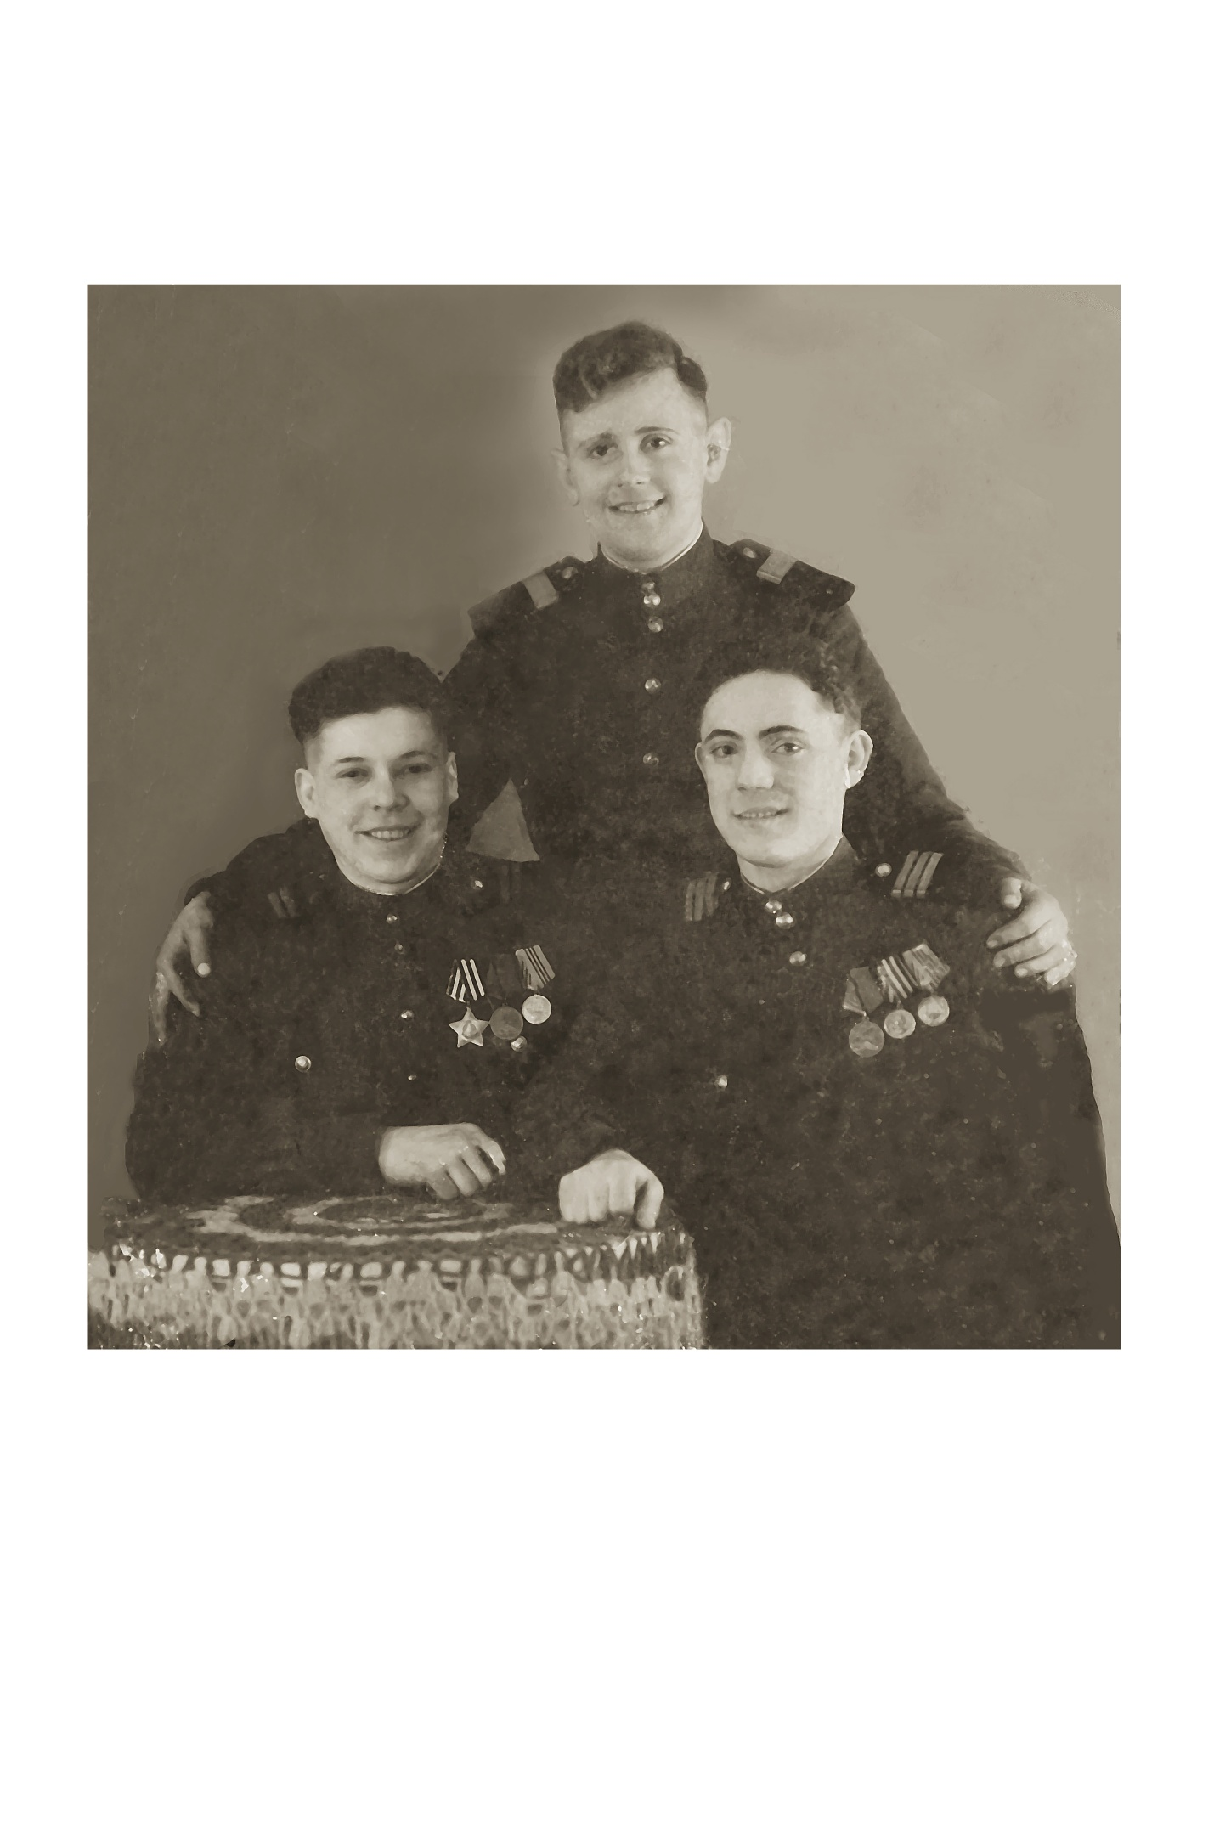Перелыгин Иван Сергеевич – участник Великой Отечественной войны, 1945 год - сидит справа.

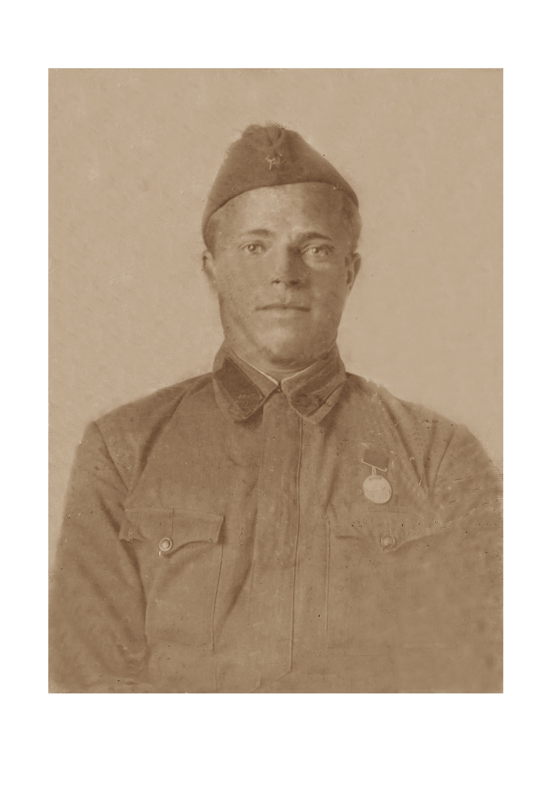Его брат красноармеец Перелыгин Дмитрий Сергеевич – участник советско-финской войны 1939–1940 гг. был награжден медалью «За боевые заслуги» в мае 1940 года. Погиб 7 ноября 1943 года на Калининском фронте. Командир орудия, старший сержант, доброволец, кандидат в члены ВКП (б). Их сестра Наталья, находилась в оккупации, в селе Сретенье. Она была девушкой смелой и работящей, умела ездить верхом на лошади, запрягать и пахать на корове и, даже быках. Однажды, исполняя требование немцев, подготовить им воду для принятия ножных ванн после дневных учебных военных занятий, налила им в кадку кипяток. А финн, принимавший в занятиях участие с немцами, не проверив, первым засунул ноги в кадушку и до колен обварился. После долгого лечения злобный финн не раз приходил поймать ее и кричал, что она партизанка. Но ей вовремя удавалось сбегать, нередко с помощью немцев, которые предупреждали о его появлении. По воспоминаниям Ивана Ивановича Ветрова, его мать спасала нашего сбитого летчика по имени Володя. Два месяца он у них жил, помогал чем мог, а когда про это узнали полицаи, то посадили летчика в подвал. Ваня по ночам тайком носил ему еду. Через пару дней Володе удалось бежать, и с тех пор Ветров никогда его не видел, как и своего отца. Иван Ветров-старший погиб на фронте в первый же год войны; в семье не осталось даже его фотокарточки…

Весной 1942 года пришло указание поделить землю на паи и приступить к севу. У кого нечем было сеять, им выделялись семена ячменя, овса, горчицы. Чья земля не будет засеянной, будут строго наказаны. Для возделывания земли из Германии была организована поставка легкой техники: одно-двух лемешковых плужков и другого инвентаря в долг. В это лето особых гонений на жителей села со стороны немцев не было. Осенью урожай зерновых и картофеля был благополучно убран. Наступил самый тяжелый период – зима 1942 – 1943 гг. Когда немецкая армия попала в окружение под Сталинградом, немцы осознали, что скоро Гитлеру наступит «капут». В это время в селе появилась полевая жандармерия и войска «СС». Начали отбирать скот для убоя на мясо, картофель и другие продукты. Молодежь начали угонять в Германию. С помощью старосты, которого звали Вася (Марик), до войны он отсидел за убийство из-за ревности 10 лет, многие вовремя предупреждались и, по возможности прятались. Скрывали также продукты. Однажды, прибывших сборщиков, которые реквизировали у населения картофель, он угостил самогоном. Пьяные фуражиры не справились с управлением грузовика и свалились с моста проложенного через овраг. Однако, несмотря на беззлобное к нему отношение жителей села, после войны староста был осужден и отбыл 10 лет лагерей, а потом был в колхозе объезчиком. Но мальчишки его особо не боялись и продолжали воровать для еды горох на колхозном поле. Знали, что ловить он никого не будет, но, завидев его верхом на лошади, на всякий случай кубарью катились с поля и прятались в овраге.

Оставшееся население села, немцы выгоняли на очистку дорог от снега и использовали по уходу за скотом. В деревне Леонтьево немцы разместили молочно-товарную ферму из коров голландской породы. Молоко перерабатывалось на месте и отходы в виде пахты и сыворотки раздавали рабочим фермы. Работники фермы освобождались от угона в Германию. С наступлением весны население приступило к севу и посадке огородов. Однако, в начале июля 1943 года, в ходе Орловско-Курской битвы и приближением линии фронта немцы начали массовую эвакуацию населения и угон скота. По воспоминаниям Ксении Перелыгиной, у нее корову забрали двое русских, служивших у немцев, которые на просьбу не забирать корову ответили: «А ты что хочешь еще жить?». Многие жители села прятались в подвалах, погребах, оврагах и с радостью встретили наших солдат-освободителей. Оставшиеся молодые ребята были призваны в ряды Красной Армии и некоторые дошли до Берлина. Далеко не все вернулись. Живыми возвратились домой только трое из одиннадцати призванных в то время ребят. Погибали и после войны. При возвращении домой погиб воин Михаил Иванович Полунин с поселка Каменка. На эшелон, в котором он находился, напали бандеровцы.

Во время оккупации, из-за отсутствия священника, церковь была по-прежнему закрыта. Церковное кладбище подверглось осквернению. Немецкие солдаты собрали могильные плиты и сложили из них опоры для построенного через овраг моста. После войны, древнее кладбище окончательно забросили и по могилам проложили грунтовую дорогу. Местные жители не воспротивились, молчали, объясняя эту покорность тем, что боялись преследований властей. В то же время, многие из них на всякий случай имели схроны, в которых прятали револьверы, обрезы, винтовки, автоматы, а то и пулемет. Дети нередко хвастались друг перед другом, показывали оружие, боеприпасы. Иногда, из-за неосторожного обращения с гранатой или миной они погибали.

Послевоенные голодные годы

В 1946-1947 гг. произошел очередной голод. Люди ели лебеду, речных ракушек, сусликов, весной перекапывали огороды, находили прошлогоднюю картошку, делали из неё оладьи, жарили их на сковороде и назывались они «тошнотики», пухли от голода и умирали. Власти распорядились фельдшеру в справках о смерти писать, что умерли они не от голода, а от какой-нибудь болезни. Поэтому подлинных данных о количестве умерших от голода узнать невозможно. Официальные источники указывают на цифру по стране, от одного до семи миллионов человек. В некоторых районах отмечалось людоедство. В голодные годы преступность приняла широкие масштабы. Вооруженные шайки грабили зернохранилища, склады, местное население. Были случаи, когда убивали председателей колхозов, сторожей и простых сельских жителей. Отчаявшись от голода, многие пробирались на колхозные поля и рвали колоски с зерном. Их ловили караульные с вышек, стоявших на полях или объезчики, патрулирующие посевы на лошадях. Наказывали по закону. Во второй половине 1946 г. Совет Министров СССР и ЦК ВКП (б) приняли два постановления по усилению охраны хлеба: 27 июля — "О мерах по обеспечению сохранности хлеба, недопущению его разбазаривания, хищения и порчи", 25 октября — "Об обеспечении сохранности государственного хлеба". В них говорилось о многочисленных случаях хищения хлеба. Правоохранительным органам вменялось в обязанность обеспечение сохранности и неприкосновенности государственного хлеба, что означало применение крайних мер.

Во исполнение данного решения партии и правительства Министерством юстиции СССР были даны указания всем органам суда о рассмотрении дел по такого рода представлениям не позднее 10-дневного срока с применением к виновным по закону от 7 августа 1932 г. в качестве меры судебной репрессии за хищение колхозного и кооперативного имущества высшей меры наказания — расстрела, с заменой при смягчающих обстоятельствах лишением свободы на срок не ниже 10 лет, а детей, если оставались сиротами, отправляли в детские дома.

По неполным данным, осенью 1946 г. было осуждено за хищение хлеба 53369 человек, из них 36670 человек (74,3%) приговорены к лишению свободы. По закону от 7 августа 1932 г. осудили 1146 человек, из них 35 человек приговорили к расстрелу. Сокращение поступлений хлеба на внутренний рынок, необузданный рост цен весной 1947 г. привели к увеличению краж зерна, муки, печеного хлеба. При острой потребности людей в деньгах, возросло число преступлений против государственного и личного имущества. Для того, чтобы сбить нараставшую волну голодной преступности, не раскрывая истинных причин ее роста, правительство усиливало меры наказания путем многократного повышения сроков лишения свободы за мелкие кражи. На заседании Оргбюро ЦК ВКП (б) 5 марта того года по предложению секретаря ЦК ВКП (б) А.А. Жданова была создана комиссия по разработке предложений о повышении мер уголовного наказания за кражу государственного, общественного и частного имущества. Итогом работы комиссии были указы Президиума Верховного Совета СССР от 4 июня 1947 г. "Об уголовной ответственности за хищения государственного и общественного имущества", "Об усилении охраны личной собственности граждан".

В этих указах, обнародованных "Правдой" 5 июня, основное внимание уделялось охране государственной и общественной собственности. Третий пункт указа об уголовной ответственности за хищения государственного и общественного имущества специально был посвящен колхозам. В нем говорилось, что кража, присвоение, растрата или хищение колхозного, кооперативного или иного общественного имущества — карается заключением в исправительно-трудовом лагере (ИТЛ) на срок от пяти до восьми лет с конфискацией имущества или без конфискации. Далее пояснялось, что за повторное или групповое (шайкой) или в крупных размерах хищение следовало применять наказание от восьми до двадцати лет с конфискацией имущества. Указ об охране личной собственности граждан был мягче. В нем за разбой, т. е. нападение с целью завладения чужим имуществом, соединенное с насилием или угрозой применения насилия, предлагалось от 10-ти до 15-ти лет с конфискацией имущества.

Правдинская публикация скрыла настоящую меру тяжести наказания. В действительности минимальный срок лишения свободы за кражу, присвоение или растрату госимущества составлял от 7 до 10 лет, а повторное или совершенное организованной группой преступление — до 25 лет исправительно-трудовых работ. По секретному распоряжению Совета Министров СССР действие указа от 4 июня 1947 г. было распространено и на мелкие кражи на производстве во изменение ранее действовавшего указа от 10 августа 1940 г. "Об уголовной ответственности за мелкие кражи на производстве и хулиганство". По этому неопубликованному указанию рабочие и служащие приговаривались за мелкие кражи не к 1 году лишения свободы, как было раньше, а к 7-10 годам.

По обобщенным итоговым сводкам МВД СССР, количество уголовных преступлений и численность осужденных в 1946-1947 гг. по сравнению с 1945 г. резко возросли. Особенно четко это прослеживается на самом распространенном виде преступлений — мелких хищениях. Сквозные сводки за 1940-1950 гг. зафиксировали в 1946-1947 гг. и самый высокий рост хищений государственного и личного имущества. Всего за уголовные преступления было осуждено в 1947 г. более 1,3 млн. человек. Из них до отмены смертной казни 26 мая 1947 г., т. е. менее чем за полгода было расстреляно 1620 человек, что всего на 396 человек меньше, чем за весь 1946 г. Число осужденных на срок лишения свободы свыше 10 лет в 1947 г. по сравнению с 1946 г. увеличилось в 100 раз и составляло 16260 человек, а в следующем 1948 г. возросло еще в 3,8 раза. Большую долю уголовных преступлений дали хищения государственного хлеба. К концу 1947 г. в тюрьмах и лагерях было примерно 80 тыс. человек, осужденных по закону от 7 августа 1932 г. и 300 тыс. человек — по указам от 4 июня 1947 г.

Люди жили крайне тяжело. Техники было мало. Колхозники пахали землю на лошадях, коровах и быках. После такой тяжелой работы коровы переставали давать молоко, а быки отличались своенравным характером, не подчинялись и не каждый мог с ними справиться. Основной рабочей силой были женщины и дети, потерявшие своих мужей и отцов на войне. Все они умели пахать и сеять, ездили верхом на лошадях, запрягали коров и быков в соху или плуг. Каждому давалась ежедневная норма, за трудодень вручную лопатой вскопать не менее трех соток земли на колхозном поле. Героические были люди. Кроме того, все сельские жители были обязаны платить два налога, установленные ещё в 30-е годы, однако вначале 50-х, ставшие настоящим ярмом на шее колхозника, – денежный и натуральный. Денежный налог выплачивался по прогрессивным ставкам, которые регулярно пересматривались: если в 1940-м колхозники и единоличники выплатили государству 2,4 млрд. руб. сельскохозяйственного налога, то в 1952-м – уже 8,7 млрд.  
При этом в том году налог ещё и был увеличен на 15,6%.  
Если в 1940 средняя сумма налога с двора составляла 112 руб., то в 1950 – уже 431, в 1951 – 471, в 1952 – 528 руб.  
Историк Е.Н. Евсеева пишет: «Колхозник, имевший в хозяйстве корову, свинью, двух овец, 0,15 га земли под картофелем и 0,05 га грядок овощей, платил в 1940 г. 100 руб. сельхозналога, а в 1952 г. – уже 1.116 руб.».

Натуральный налог представлял собой обязательные поставки мяса, шерсти, молока, яиц, картофеля и пр. – фактически это был оброк. Причём не имело значения, есть ли в хозяйстве живность вообще (а, к примеру, по состоянию на 1 января 1950 никакого скота не имели 15,2% ЛПХ). В результате «бескоровные» колхозники вынуждены были приобретать мясо на рынке у таких же колхозников по рыночной цене, а затем сдавать его государству бесплатно, в счёт налога. Ко всему годовые нормы сдачи мяса после войны только повышались, и если в 1940-м они составляли 32-45 кг, то вначале 50-х – 40-60 кг.  
Грабительскими поборами облагалось буквально всё, даже растущие на приусадебной территории плодовые деревья – поштучно. Чтобы уплатить их, колхознику ничего не оставалось, как продавать на рынке почти всё произведённое в своём хозяйстве (кстати, торговать на городских и сельских базарах, железнодорожных станциях колхозникам разрешалось только при наличии справки о том, что их колхоз полностью выполнил свои обязательства перед государством, а сами они рассчитались по госпоставкам). В противном случае оставалось забивать скот и вырубать насаждения – однако в результате колхозник лишался фактически единственного источника продовольствия для себя и своей семьи.  
Дело в том, что за трудодни в большинстве хозяйств он не получал почти ничего, кроме отметки в журнале: в 1950-55 годах по стране на один трудодень средняя выдача составляла 1,4-1,8 кг зерна, 0,2-0,4 кг картофеля, 1,44-1,88 руб. денег. При этом в 30% колхозов денежные выплаты не превышали 40 коп., а в Курской области колхозники получали 4 коп. за трудодень, в Калужской и Тульской – 1 коп. Около четверти всех колхозов страны вообще не выдавали денег на трудодни, ограничиваясь небогатой «натурой» (в Нечерноземье доля таких колхозов составляло почти 40%). Выплаты остальных колхозов составляли лишь пятую часть денежных доходов их работников. В 1952 году для того, чтобы купить килограмм масла, колхозник должен был отработать 60 трудодней, а чтобы приобрести весьма скромный костюм, нужен был весь его годовой заработок. При этом минимум выработки трудодней составлял в разных частях страны 150-200.  
Несмотря на засуху и угрозу наступающего голода в СССР и странах Европы, советское руководство продолжало поставлять за рубеж дефицитные сельхозпродукты. В 1946 году, несмотря на тяжелую обстановку внутри страны, экспорт хлеба составил более 1 млн. тонн. Однако это не было злым умыслом. Советский Союз не торговал зерном ради получения валюты или золота, а выполнял свои международные обязательства и поддерживал страны народной демократии. В первом полугодии 1946 года было разбронировано из госрезерва 4,6 млн. тонн, в том числе для экспорта во Францию - 0,5 млн. тонн. Как отмечалось в сообщении о подписании соглашения о поставках зерна во Францию, Советское правительство, "учитывая тяжелое продовольственное положение во Франции и просьбу Французского правительства, решило пойти навстречу Франции как своему союзнику". Политическая направленность помощи понятна — поддержать французских коммунистов и повысить их престиж на выборах. Однако эта "щедрость" осуществлялась за счет населения собственной страны.  
Помимо Франции в 1946 году зерно поставлялось в Болгарию – 85 тыс. тонн, Польшу - 608 тыс. тонн, Чехословакию – 30 тыс. т., Финляндию – 220 тыс. т., Румынию – 100 тыс. т., Берлин (летом 1948 г. в связи с берлинской блокадой) и другие страны.

В 1953-55 гг. СССР заключал новые торговые договора, предусматривавшие экспорт зерновых (пшеница и рожь), среди прочих, с Албанией, Норвегией, Финляндией, ГДР (куда также вывозил и другие продовольственные товары), на экспорт сахара – с Афганистаном; в 1953-54 продавал зерно и муку в Исландию, в 1954-55 – зерно в Польшу, Египет, Чехословакию. В 1953 году единовременно продал «зернопродукты» в Индию, пшеницу в Данию и Италию, сахар и муку в Монголию, в 1954 – зерновые в Бенилюкс, в 1955 – зерновые в Австрию. Поставляя сельхозпродукты, а также сырьевые ресурсы: нефть, газ, лес, промышленную продукцию советское руководство, исходя из своих идейно-политических установок, рассчитывало на взаимность со стороны этих государств. Однако дальнейшие события показали, что расчеты на пролетарскую солидарность, дружбу и братские отношения между народами оказались сильно завышенными. Крушение социалистического лагеря привело к обострению международных отношений и усилению империалистических, агрессивных сил со стороны США и блока НАТО, а также возрождению нацизма, его общей философии о «недочеловеках», неполноценности русских, русофобии, расового превосходства, созданию киевского нацистского режима и военным действиям на Украине. Коллективный Запад, идейный наследник III Рейха, нацистского режима гитлеровской Германии поставил людоедскую задачу полного разрушения России и стирания ее народов с лица земли. Такая агрессивность Запада, в немалой степени вызвана тем, что ошибочные марксистские идеи неоднократно приводили СССР к голоду и экономическим неудачам, что в конечном итоге создало условия для ослабления страны, а в последующем распада СССР и социалистического лагеря. По мнению Владимира Путина, Ленин и Сталин превратили российский народ в материал для своих социальных экспериментов. Именно советская национальная политика – вместо большой русской нации, триединого народа, состоявшего из великороссов, малороссов и белорусов, – закрепила на государственном уровне положение о трёх отдельных славянских народах: русском, украинском и белорусском.

Большевики грезили мировой революцией, которая, по их мнению, вообще отменит национальные государства. Поэтому произвольно нарезали границы, раздавали щедрые территориальные «подарки». В конечном счёте, чем именно руководствовались лидеры большевиков, кромсая страну, уже не имеет значения. Можно спорить о деталях, о подоплёке и логике тех или иных решений. Очевидно одно: Россия фактически была ограблена.

Однако, благодаря активной патриотической политике президента В. В. Путина и правительства России, вновь появилась надежда на возрождение единого государства и объединение русских земель. «Возвращать и укреплять» - становится национальной идеей России, которая объединяет народы в едином пассионарном порыве к возрождению былого величия и мощи, возвращению миллионов русских в пределы многонационального российского государства. Сегодня на Донбассе рождается новая Россия.

Так как ни факты заключения торговых договоров с иностранными государствами, ни содержание этих договоров не могли быть тайной, то это вызывало явное недовольство у голодного и полуголодного населения страны. Все это приводило к массовому бегству молодежи и обезлюживанию деревни. Многие родители прямо говорили своим детям, чтобы они уезжали из деревни и не мучились в колхозах. К тому же колхозникам не выдавали паспорт и получить его до 1974 года было затруднительно. В областях паспортизации предприятия могли принять на работу при наличии паспорта, полученных по месту жительства, и справки правления колхоза о согласии на отход колхозника. Бежать без паспорта бессмысленно – согласно «Положению о паспортах», бежавших штрафовали на 100 рублей (немыслимые деньги) и отправляли обратно. За повторное нарушение – уголовная ответственность. Однако было четыре распространенных способа, которыми пользовались колхозники, чтобы обойти препятствия от должностных лиц на местах – это заплатить; отслужить в армии, затем не возвращаться в колхоз, прибыть в город и устроиться там на работу по военному удостоверению; поступить на учебу в учебное заведение в городе до 16 лет (когда причисляли к Колхозу) и в 16 лет уже в городе получить паспорт на общих основаниях (направление на учебу нужно было все равно брать у местных должностных лиц); завербоваться на стройки, лесозаготовки и промышленные предприятия. Паспорт в этом случае по месту прописки выдавали в три дня на основании приглашения на работу или договора о вербовке, а не на основании справки правления колхоза. Это давало возможность покинуть деревню. Правда, в те трудные 40-е и 50-е годы, детям наиболее бедных семей, а многие ходили в школу села Сретенье с холщовыми сумками, босиком и заплатанных штанах, в школе по составленным учителями спискам иногда давали бесплатно обувь, штаны, пальто, шапки. Учителя пытались организовывать на большой перемене чай с булочкой, но вскоре, вероятно из-за недостатка средств, это благое дело прекращали. Зимой классы обогревались печами на дровах, угле и освещались большими керосиновыми лампами.

Ликвидация церквей и образовательной школы

После войны, начиная с 1948 года, вновь усилилась антицерковная  политика власти. Совет по делам Русской Православной Церкви от 29 ноября 1949 года направил Уполномоченным разъяснение, в котором указывал, что разборка бывшей церкви, находящейся под угрозой обвала, могла быть произведена решением облисполкома и согласия Совета не требовалось, что давало возможность заметно ускорить ликвидацию церковных зданий. Поэтому в 1950 году из 19 представленных райисполкомами в облсовет ходатайств о разборке церквей были удовлетворены 15, в том числе и в селе Сретенье. Для оправдания разрушения церкви представителями местной власти был составлен фиктивный акт, написанный простым карандашом:

**«**Акт.

1950 года июля м-ца 19 дня.

Мы, нижеподписавшиеся, Председатель Сретинского  совета депутатов трудящихся тов. Руднев Иван Трофимович, депутат сельского совета т. Ветров Ф. А. и представитель Орелстроя инженер Цыбанев А. Л., действующий на основании распоряжения № 747 от 18 июля 1950 г., выданного облисполкомом. Сего числа произвели осмотр церковного здания, находившегося в селе Сретение Орловского р-на. При осмотре обнаружено следующее:

1. Стены здания по всему периметру имеют деформацию.
2. Перемычки оконные и дверные имеют трещины
3. Своды и арки от ветхости давнишней кладки разошлись до 3 с/м.

 Комиссия считает, что церковное здание абсолютно непригодна к восстановлению и подлежит разборки при чем можно получить целого кирпича от стен 40 % и от сводов арок и перемычек 10 %. Здание имеет размер 14.00 х17.55 высотой 5.00 метров. В чем и составили настоящий акт

Председатель Сретинского Сельского совета               /Руднев/

Депутат сельсовета                                                       /Ветров/

Представитель «Орелстроя»                                          /Цыбанев/»

А за день до этого в исполкоме облсовета был подготовлен другой документ: «РСФСР Исполнительный Комитет Орловского областного Совета Депутатов трудящихся Отдел по делам архитектуры 18 июля 1950 г. № 8/675 Уполномоченному Совета по делам русской православной церкви по Орловской области тов. Звереву Н. Ф. На Ваш № 14 от 18 июля 1950 года областной отдел по делам Архитектуры сообщает, что церковные здания в с. Сретенье Орловского района, с. Домнино и Золотарево Моховского района и в с. Никольском Свердловского района не состоят на учете памятников архитектуры области. Начальник Облотдела по делам архитектуры   В. Новиков».

На обращение районных властей облисполком отреагировал положительно и принял «Решение Исполнительного Комитета Орловского областного Совета депутатов трудящихся № 973/32 от 21июля 1950 г.  «О разборке церковных зданий в селах Домнино и Золотарево Моховского района, в селе Никольском Свердловского района и в селе Сретенском Орловского района».

Учитывая, что церковные здания в селах Домнино и Золотарево Моховского района, Никольское Свердловского района и Сретенье Орловского района пришли в ветхость и угрожают обвалом, а исторической и архитектурной ценности они не представляют, исполком облсовета депутатов трудящихся решает: Разрешить исполкомам райсоветов депутатов трудящихся: а) Моховскому – разобрать церковные здания в селах Домнино и Золотарево; б) Свердловскому – разобрать церковное здание в селе Никольское в) Орловскому – разобрать церковное здание в селе Сретенье. Зам. председателя исполкома облсовета депутатов трудящихся  Н. Алексеев, и.о. секретаря исполкома облсовета депутатов трудящихся Л. Субботин».

К этому решению прилагался документ:

 «Заключение по вопросу о разборке пришедших в ветхость церковных зданий в селах Сретенском Орловского района, Домнино и Золотарево Моховского района и Никольском Свердловского района. Церковные здания в с. Сретенском Орловского района и с. Никольском Свердловского района представляют полуразрушенные остатки стен. Архитектурной или исторической ценности все указанные выше здания не имеют /справка облотдела по делам Архитектуры от 18 июля 1950 года/. Считаю, возможным удовлетворить ходатайство исполкомов райсоветов депутатов трудящихся: а/ Моховского – о разборке церковных зданий в с. Домнино и с. Золотарево; б/ Свердловского о разборке церковного здания в с. Никольском; в/ Орловского о разборке церковного здания в с. Сретенском. Уполномоченный Совета по делам русской православной церкви по Орловской области.  Н. Зверев».

  Как видно, вся эта бюрократическая чехарда имела цель чиновничьим враньем о ветхости церковных зданий окончательно их уничтожить. Зимой Церковь в селе Сретенье начали взрывать. Но строение оказалось настолько крепким, что разрушив приделы, прекратили его дальнейшее уничтожение и оставили под хранение зерна, а позже использовали для ремонта тракторов, и даже поставили на учёт как памятник архитектуры местного значения. Позднее, когда началось строительство водохранилища на реке Рыбница, жителей села Сретенье и других деревень начали переселять на новое место, в деревню Новая Михайловка. Работы на водохранилище затянулись, превратились в долгострой и впоследствии, за ненадобностью, были окончательно заброшены. Однако, в результате принудительного переселения жителей, сократилась численность учащихся школы.  В архиве сохранился документ. Это решение Орловского райисполкома от 24 августа 1984 года № 252-а «О реорганизации сети школ» в котором говорится, что «в связи с сокращением контингента учащихся в ряде школ района исполком райсовета решил… 2.Сретенскую восьмилетнюю школу реорганизовать в начальную. /5 учащихся/…5.Исполкомам Сабуровского, Лавровского, Большекуликовского сельских Советов народных депутатов принять меры к сохранности зданий и оборудования закрываемых школ. Председатель исполкома  Л. П. Селиверстов,  секретарь исполкома  Т. В. Назаренко».

[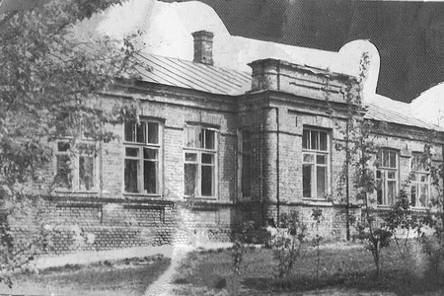](http://klub-mastera.narod.ru/_pu/34/25866311.jpg)

Село Сретенье. 8-летняя школа. Построена в 1894 г. Фотография - Николай Александров. 1962 г.

 Однако здание Сретенской школы, в которой добрую память оставили директора Овсянников Кузьма Захарович, Яшин Александр Иванович, учитель Первушин Михаил Николаевич и многие другие педагоги, Лавровский сельсовет не сохранил.

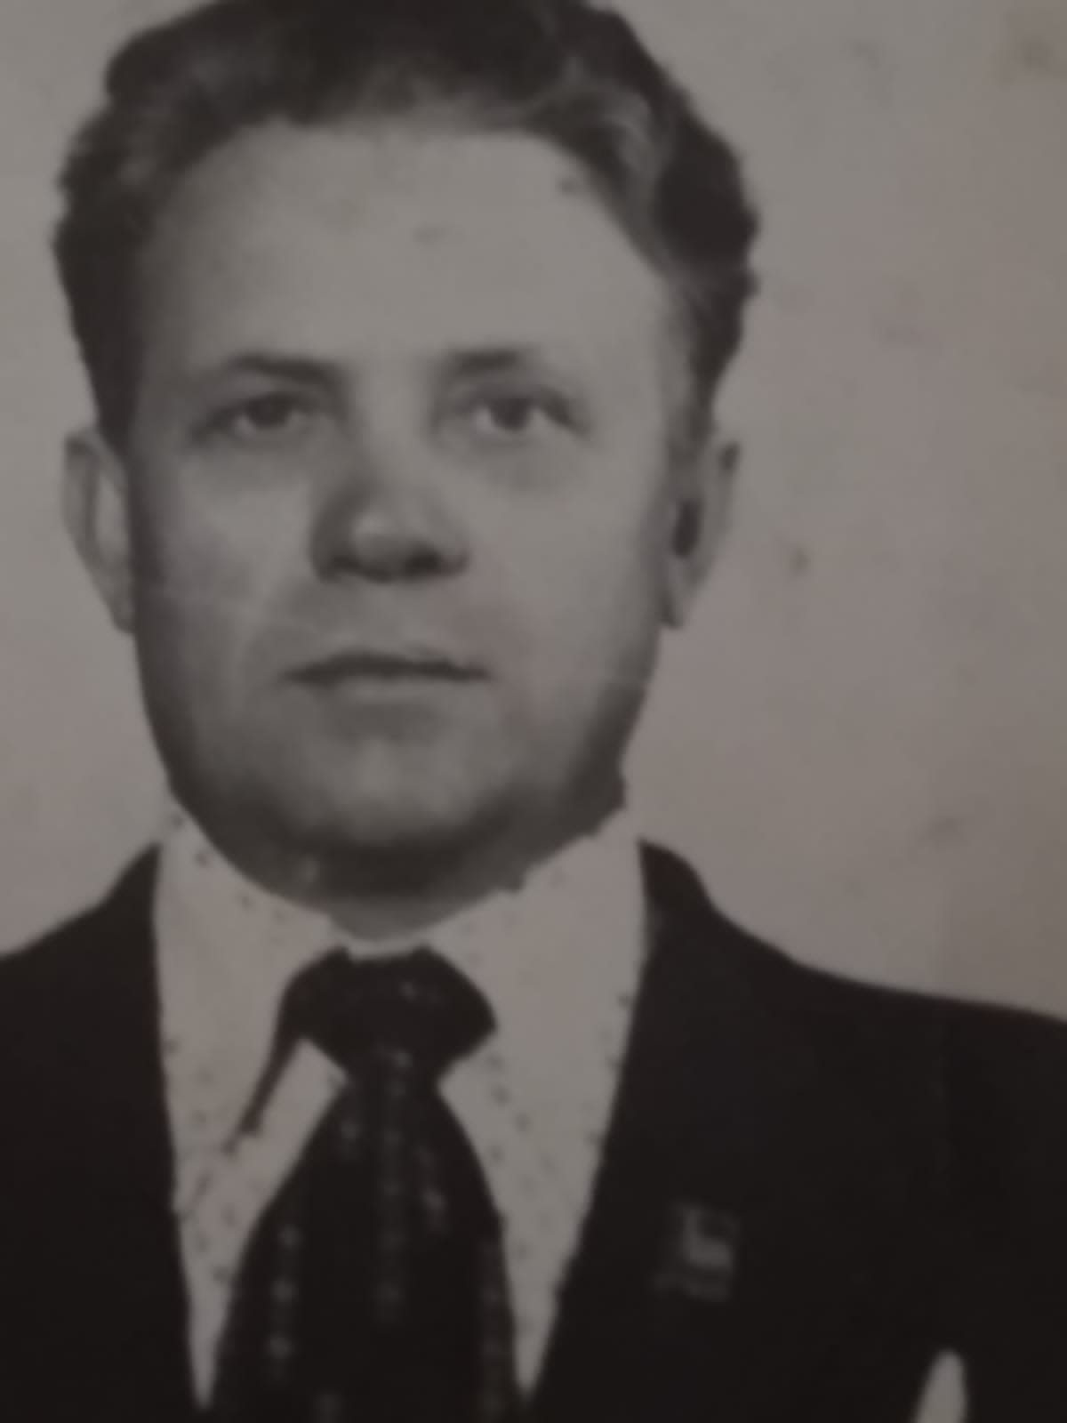

Яшин Александр Иванович работал в Сретенской школе с 1962 по 1964 г. в должности учителя математики и директора школы с 1964 по 1974 г. Почётный гражданин Орловского района.

В годы войны немецкие оккупанты в школе разместили военный госпиталь. Рядом с ней и церковью немцы организовали места для захоронения умерших раненых солдат. При отступлении, по словам в то время молодой жительницы села Саньковой Пелагеи Сергеевны, немцы бросили своих раненых, которые жалостно стонали, на милость победителя. Однако, убегая, фашисты не забыли повсюду установить мины, на одной из которых подорвалась подвода с вошедшими в село красноармейцами. Наши воины и жители села, с почестями похоронили семь погибших бойцов, в том числе и офицера на местном кладбище, а позже их останки перенесли в село Лаврово.

В середине 80-х годов ХХ века (по свидетельству местных жителей - в 1987 году), здание церкви и школа были переданы или проданы, без документального оформления, председателем Лавровского сельсовета командованию воинской части связи, что под деревней Фоминки, для хозяйственных или личных нужд, после чего они были окончательно разрушены. По воспоминаниям очевидцев, разбирали здание школы и церкви солдаты воинской части под командованием майора с помощью бульдозера, а кирпич и щебенку вывозили. После такого святотатства майор, якобы, вскоре умер, как и председатель Лавровского сельсовета, передавшая на слом  древнюю православную церковь и школу. Не остались в стороне и некоторые местные жители, которые, также, под шумок, ломали стены и тащили кирпич. По словам очевидцев, их тоже постигла скорая смерть.

Таким же образом, 13 января 1939 г. был закрыт Свято–Преображенский храм в селе Лаврово.

[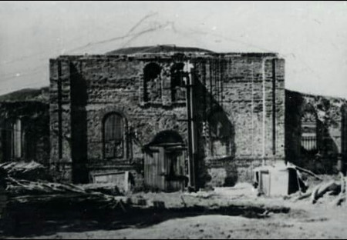](http://klub-mastera.narod.ru/_pu/34/40288950.jpg)

[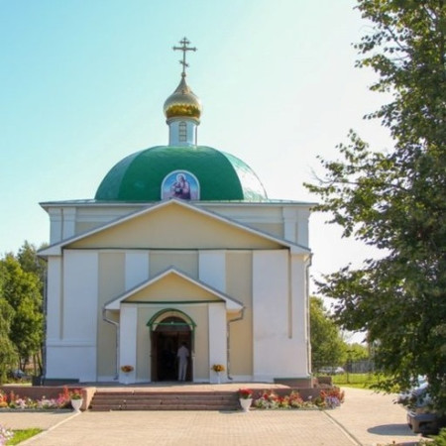](http://klub-mastera.narod.ru/_pu/34/85213200.jpg)

*ц. Преображения Господня, с. Лаврово*

Приведем документ полностью:                                         «Постановление

Орловского комитета президиума Верховного Совета РСФСР по Орловской области.

                 №37/3/107                            от 13 января 1939 г.

Ходатайство гр-н Лавровского с/с и Президиума Орловского райисполкома о закрытии церкви в селе Лаврово.

           /Внесено тт. Ковалевым и Шумигай/

             В связи с тем, что:

а/ преобладающее большинство взрослого населения Лавровского с/с высказалось за закрытие церкви, подтвердив это протоколами общих собраний населения,

б/ церковь в селе Лаврово не функционирует с 1929 г.

     Оргкомитет Президиума Верховного Совета РСФСР по Орловской области постановляет:

1. Ходатайство гр-н Лавровского с/с и президиума Орловского райисполкома о закрытии церкви – удовлетворить, церковь закрыть и разрешить райисполкому использовать здание церкви под школу, по истечении двухнедельного срока на обжалование согласно ст.ст. 36-37 постановления ВЦИК и СНК РСФСР от 8/IV-29 г. «О религиозных объединениях».

     И. о. Председателя Оргкомитета Президиума

Верховного Совета РСФСР по Орловской области         Завьялов

     Секретарь                                                              Ковалев».

 Постановления о закрытии церквей от имени народа, подготовленные большевистской властью, имели практически одинаковое содержание и были фиговым листком для оправдания антицерковной политики.

 Однако, церковному зданию с. Лаврово повезло несколько больше. В нем был склад, позже ремонтировали тракторы. Однако оно сохранилось. В конце 1980-х годов директором учхоза «Лавровский» Правдюк И.П. была начата реставрация храма (первоначально задуманное, как здание исторического музея). Над четвериком был устроен деревянный восьмерик с луковицей и крестом. Покрыт храм оцинкованным железом. Храм был оштукатурен и побелен известью. 19 августа 1993 года храм был открыт. [Епископ Орловский и Брянский Паисий](http://www.orel-eparhia.ru/heritage/bishops/paisiy_samchuk) освятил его престол в честь Преображения Господня и возглавил Божественную литургию.

С 28 ноября 2006 года послушание настоятеля храма несет иеромонах Арсений (Моногаров).  При нем активно проводится реставрация храма и духовно-воспитательная работа с прихожанами. Оказывается духовная и материальная помощь нуждающимся. Ведется просветительская деятельность в общеобразовательной школе и детской деревне SOS. В храме регулярно совершаются богослужения, звучат церковные песнопения и храм радует сердца православных людей.

Уничтожение русских сел и возрождение православного храма

 Село Сретенье, как и тысячи русских поселений постигла печальная участь. Его больше нет. По этому поводу сохранился ряд документов, подтверждающих ликвидацию русских сел. Среди них постановление Лавровского сельского Совета народных депутатов от 6 апреля 2004 года № 10/16-СС «Об исключении из государственных учетных данных населенных пунктов», в котором говорилось: «Рассмотрев акты комиссии о списании пустующих населенных пунктов администрации и установив, что в населенных пунктах с. Сретенье и д. Любаново нет проживающих и зарегистрированных жителей, отсутствуют инженерные коммуникации, нет земельных участков и домовладений, принадлежащих на праве собственности частным и юридическим лицам Лавровский сельский Совет народных депутатов постановил: 1. Исключить из государственных учетных данных населенные пункты администрации - с. Сретенье и д. Любаново. 2. Земли пустующих указанных населенных пунктов оставить в земельном фонде Лавровской сельской администрации. Председатель Лавровского сельского Совета народных депутатов  В.В. Бородин».

В Актах обследования населенных пунктов с. Сретенье и д. Любаново указывалось, что с 1996 года в названных населенных пунктах никто не проживает и не зарегистрирован, за исключением трех домов, которые бывшие владельцы используют в весенне-летний период как дачи и пользуются огородом. Поэтому комиссия посчитала, что эти населенные пункты необходимо исключить из государственных учетных данных. В свою очередь, Орловский районный Совет народных депутатов принял постановление от 22 апреля 2004 года № 21/132 – РС «Об исключении из учетных данных населенных пунктов», в котором «рассмотрев представленные Голохвастовским, Образцовским, Лавровским, Платоновским, Станово-Колодезьским, Троицким, Моховицким сельскими Советами народных депутатов материалы об исключении из учетных данных населенных пунктов, в которых на протяжении последних лет не проживает население, отсутствуют инженерные коммуникации и нет перспективы развития данных территорий, Орловский районный Совет народных депутатов постановил: 1.Исключить из учетных данных населенные пункты, располагавшиеся на территории Голохвастовского, Образцовского, Лавровского,…сельсоветов согласно приложению. 2. Оставить земельные участки, занимаемые исключаемыми из учетных данных населенными пунктами, в ведении сельских администраций, на территории которых они располагались. 3. Ходатайствовать перед Орловским областным Советом народных депутатов о внесении соответствующих изменений в Закон Орловской области «Об административно-территориальном устройстве Орловской области». Председатель районного Совета народных депутатов А.И. Аверкиев». В приложении указывалось, что село Сретенье занимало площадь земель 25,2 га, а деревня Любаново – 16,5 га. Тогда же было принято «Постановление Орловского облсовета от 15 октября 2004 года № 32/645-ОС «Об упразднении ряда населенных пунктов на территории Болховского, Верховского, Дмитровского, Колпнянского, Мценского, Орловского, Покровского районов Орловской области». В соответствии с Федеральным законом от 28 августа 1995 г. № 154-ФЗ «Об общих принципах организации местного самоуправления в Российской Федерации», Законом Орловской области от 7 декабря 1999 г. «Об административно-территориальном устройстве Орловской области» и решениями…, Орловского районного Совета народных депутатов…, Лавровского сельского Совета народных депутатов от 6 апреля 2004 года № 10/16-СС…Орловский областной Совет народных депутатов постановляет: 1. Упразднить следующие населенные пункты Орловской области: …, село Сретенье и деревню Любаново Лавровского сельсовета Орловского района, …. Председатель областного Совета народных депутатов Н.А. Володин».

Село Сретенье и д. Любаново были сняты с регистрации Лавровского сельсовета. Усадьбы жителей, места расположения школы, церкви и кладбище заросли вездесущим кленом и стали объектом «чёрных копателей», так называемых современных вандалов. Бездумная, волюнтаристская политика власти, без учета мнения самих жителей, истории села - привела к его исчезновению с карты нашей земли, а кроме того, является духовно-нравственным и культурно-историческим грехом перед памятью предков и будущих потомков русских людей. Однако Господь не попустил забыть Святое имя Церкви древнего села, уничтоженной по воле безбожной власти.

В нескольких километрах от неё, недалеко от посёлка Гать, был создан Духовно-Православный центр  «Вятский Посад**»** с великолепным церковным зданием, посвященным празднованию Сретения Господня. Духовно-православный центр «Вятский Посад» построен и действует по инициативе, благословению и молитвенной поддержке схиархимандрита Илия (Ноздрина), духовника Святейшего Патриарха Московского и всея Руси Кирилла и его ближайшего помощника, талантливого организатора православного строительства, умного и необыкновенно доброго, внимательного к нуждам и скорбям людей Геннадия Николаевича Цуркова. 15 октября 2018 года по их инициативе, началось строительство подсобного хозяйства «Орловский Колос», расположенного в 2-х километрах от посёлка городского типа Знаменка по автодороге «Орёл – Курск». На площадке активно ведутся строительные работы, возводятся корпуса сельскохозяйственной гимназии имени П. А. Столыпина, которая через год примет первых воспитанников. Новый комплекс будет продолжением и дополнением Духовно-православного центра «Вятский Посад». В настоящее время завершено строительство храма в честь преподобного Сергия Радонежского. Торжественное открытие которого состоялось 25 сентября 2021 года. «Вятский Посад», духовно окормляемый подвижником Русской Православной Церкви о. Илием и под руководством Геннадия Николаевича Цуркова, с помощью его умелых и добросовестных организаторов строительства, честных и порядочных ответственных сотрудников, создавших великолепный архитектурный комплекс, Виталия Александровича Данилова, Сергея Александровича Фролова и других сподвижников стал подлинным центром духовного просвещения и воспитания детей и молодежи, известным и почитаемым  местом паломничества православного народа.

[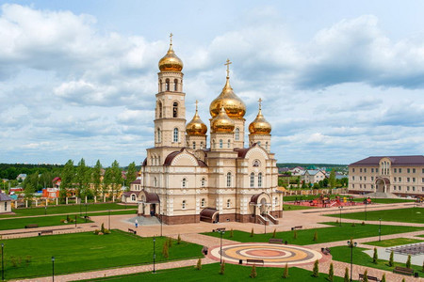](http://klub-mastera.narod.ru/_pu/34/21032455.jpg)

*Вятский Посад, церковь Сретение Господне*

**Библиография:**

 Ведомость церквей Орловского уезда за 1755 год;

Орловская губерния. Список населенных мест по сведениям 1866 года;

 Орел из века в век. Летопись основных событий. 1566-2000 годы. – Орел, ОРАГС, 2003 г.;

ЦГИА СССР. Ф. 799, Оп. 33. Д. 1225. ЛЛ. 48 – 48 об.

ГАОО. Ф. 220. Оп. 3. Д. 95. Церковные летописи Орловского и Севского уездов Орловской епархии, 1872 – 1891гг. ЛЛ. 140 – 144;

ГАОО. Ф. 456. Оп. 1. Д. 1. Приходы и церкви IV-го Орловского Благочиннического участка за 1899 г. С. Сретенское. Л. 8;

ГАОО. Ф. Р-1591. Оп. 1. Д. 38а. Л. 225.

ГАОО. Ф. 220. Оп. 3. Д. 95.  Л 140-144; Ф. 456. Оп. 1. Д. 1 Л.8;  Орл. еп. Вед. 1916.-№ 34-35.-28 августа. С. 16.

ГАОО. Ф. 1591. Оп. 1. Д. 54. Л.15.

ГАОО. Ф. Р-3873. Оп. 2. Д. 329. Л. 87-89.

ААОО (Архив администрации Орловского района Орловской области). Ф. 27/л, д. 689, л. 61; Ф. 178/л, д. 92, л. 80-81; ф.60/л, д. 325, л. 15-17.

Орловские епархиальные ведомости. 1873 г. – № 4, 15 февраля, с. 202;

То же.  1915.-№№ 27-28, 12 июля, с.14, 16; 1916. - № 12,20 марта, с. 152; №№ 34-35, 28 августа, с. 15, 16.

Орл. еп. Вед. 1915. - № 37. – 13 сентября. - С. 584; 1916.- № 34-35.-28 августа.- С. 15.

Орловские известия советов рабочих, солдатских и крестьянских депутатов. − № 9. − 26 января (13) февраля 1918 г.

Орловские известия советов рабочих, солдатских и крестьянских депутатов. − № 13. − 2 марта 1918 г.

Орловские известия советов рабочих, солдатских и крестьянских депутатов. − № 15. − 5 марта 1918 г.

Перелыгин Анатолий Иванович - кандидат исторических наук, председатель церковного историко-археологического отдела Орловско-Болховской епархии.

|  |
| --- |
|  |